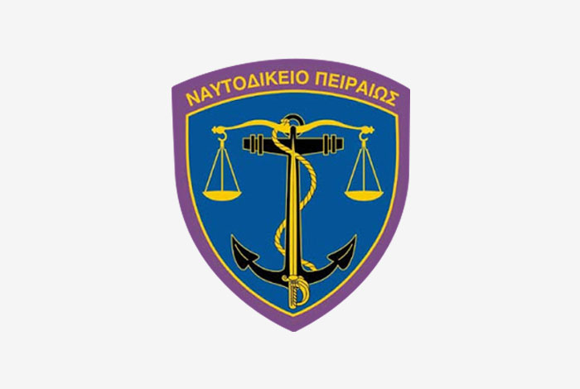
ΝΑΥΤΟΔΙΚΕΙΟ ΠΕΙΡΑΙΩΣ
ΕΚΘΕΜΑ ΠΟΙΝΙΚΩΝ ΥΠΟΘΕΣΕΩΝ

Ημερομηνία: 16 Ιουνίου 2026
Ώρα: 09:00΄π.μ.
Σύνολο Υποθέσεων: 6

Α/Α | ΚΑΤΗΓΟΡΟΥΜΕΝΟΣ/ΟΙ | ΠΡΑΞΗ
1 | Μ.Ε. | α) Επικίνδυνη οδήγηση β) επικίνδυνη σωματική βλάβη σε βάρος συζύγου κατά τη διάρκεια του γάμου γ) επικίνδυνη σωματική βλάβη σε βάρος συζύγου κατά τη διάρκεια του γάμου τελεσθείσα ενώπιον ανηλίκου δ) εξύβριση λόγω ε)έκθεση
2 | Μ.Ε. | α) Παραβίαση περιοριστικού όρου που επιβλήθηκε με το άρθρο 18 παρ.1 του Ν.3500/2006 κατ’ εξακολούθηση (μερ.πρ.2) β) εξύβριση
3 | Μ.Ε. | Ενδοοικογενειακή σωματική βλάβη
4 | Μ.Ε. | α) Σωματική βλάβη σε βάρος συζύγου κατά τη διάρκεια του γάμου β) εξύβριση
5 | Γ.Α. | α) Σωματική βλάβη σε βάρος συζύγου κατά τη διάρκεια του γάμου β)εξύβριση
6 | Γ.Α. | α) Σωματική βλάβη σε βάρος συζύγου κατά τη διάρκεια του γάμου β)εξύβριση γ)απειλή σε βάρος συζύγου κατά τη διάρκεια του γάμου
ΤΡΙΜΕΛΕΣ Π.Ν.

